**גמלאון פברואר 2023**

**חברים יקרים,**

**במרץ מתוכננות הפעילויות הבאות:**

* נדבר על השפעת השינויים בשווקים על חסכונות המשקיע בגיל השלישי עם משה נשרי
* נבקר בכפר כמא הצ'רקסי ונטייל לאורך הירדן בטיילת חדשה עם גיל ברנר
* נקנח באוזני המן ממטבחה של רחל רמרז
* נחלק את שי ההנהלה ושי הוועד לחברי הארגון, ותווי קניה למזמינים

**חלוקת שי לפסח ותווי קניה**

ביום חמישי 16.3.2023 בין השעות 9:00 ל-13:00, נחלק:

* שי קטן מהועד.
* שי הנהלת האוניברסיטה.
* תווי קניה שהוזמנו על ידי חלק מהחברים.

החלוקה תתקיים ליד חדר הוועד, בקומה 700.

**~~~~~~~~~~~~~~~~~~~~~~~~~~~~~~~~~~~~~~~~~~~~~~~~~~~~~~~~~~~~~~~**

**טיול חודש מרץ**

**יום ד' - 29.3.2023**

**כפר כמא וטיילת הירדן הדרומי**

* ארוחת בוקר – עצמית
* ביקור במוזיאון הצ'רקסי בכפר כמא.
* סיור בסמטאות ורחובות כפר כמא וקניית גבינות צ'רקסיות בכפר כמא.
* נסיעה לקיבוץ כנרת אל תחילת שביל ההליכה לאורך הירדן הדרומי.
* הליכה במסלול יפה ונוח לאורך הטיילת החדשה בירדן הדרומי כ-3.5 ק"מ במישור.
* ארוחת צהריים (כלולה במחיר).
* ביקור ב"אתר דן צימחי" - חלוקת המים עם הירדנים וסיפור האקודוקט של עמק הירדן.
* מצפה אלתר וסיפור אירוע עגלת הבננות באשדות יעקב.
* נסיעה וצפייה באתרים שונים.
* נסיעה אל אתרי נווה אור, תצפית מתל מוסא אל נהר הירדן וממלכת ירדן ( מדהים !!!).
* נסיעה חזרה לחיפה.

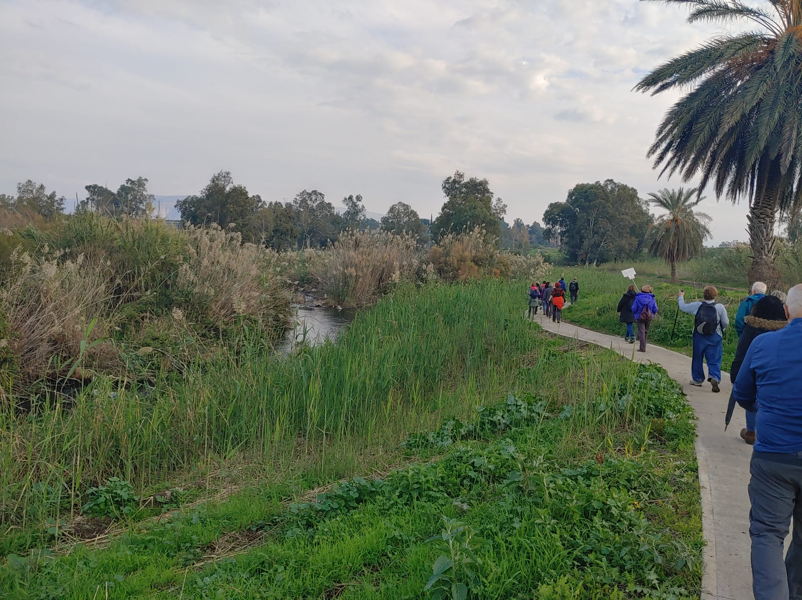

**תחנות האיסוף לטיול**:

07:00 - צומת צבר

07:10 - צומת קרית אתא

07:15 - צומת הצריף

07:20 - לב המפרץ

07:30 – היכל הספורט

**החזרה: 19:00**

**מחיר הטיול**:

100 ₪ לגמלאי ולבן/ת זוגו

190 ₪ לאורח שלישי

**~~~~~~~~~~~~~~~~~~~~~~~~~~~~~~~~~~~~~~~~~~~~~~~~~~~~~~~~~~~~~~~**

**טיול בן יומיים לשפלת יהודה והנגב מערבי**

בימים רביעי וחמישי, 4-3 במאי נצא לטיול של יומיים. פרטים יפורסמו בקרוב.

**~~~~~~~~~~~~~~~~~~~~~~~~~~~~~~~~~~~~~~~~~~~~~~~~~~~~~~~~~~~~~~~**

**גמלאים ונפגשים**

**יום ב', 13.3.2023 בשעה 17:00 במצפור**

**השפעת השינויים בשווקים על חסכונות המשקיע בגיל השלישי – משה נשרי**

שוק הכספים אינו יציב בשנה האחרונה ולשינויים אלה ולתנודות בשוק ישנה השפעה גם על המשקיע בגיל השלישי. נושאי ההרצאה:

הבורסה יורדת, האינפלציה עולה – מה המשמעות ואיך מתמודדים נכונה.

מודל תלוי גיל בתיקי השקעות וקופות גמל – האם הוא נכון לנו.

שגיאות פיננסיות פופולריות בקרב הגיל השלישי – איך נימנע מכך.

הכוח שבהתמדה – איך ההתמדה יוצרת לנו רווחים גם לאחר תקופת משבר.

הפלוס שבמינוס – איך מרוויחים כשהבורסה יורדת.

ההשתתפות אינה עולה כסף, אך יש להרשם מראש על מנת שנוכל להערך בהתאם.

**ברכות לילידי חודש פברואר**



בן-שלמה מיכאל, גולני חנה, דגני צפרירה, הורוביץ ברכה,

וייסמן מריאנה, ירום אסתי, פדר רבקה, פיין אמיר, פרידמן זרזה, צפדיה אליהו, קונשטט אסתי, רותם טוביה, רמון עפרה,

תירוש נעמי.

**דמי חבר**

חברים שעדיין לא העבירו את דמי החבר לשנת 2023 בגובה 190 ₪ מתבקשים לעשות זאת בהקדם. **התשלום יבטיח את זכאותכם לשי הארגון לחג הפסח.**

גמלאים שאין באפשרותם לשלם את הסכום באמצעות העברה בנקאית מתבקשים לשלם בהמחאה ולהעבירה למשרד הועד. אנו מבקשים לא לשלם במזומן.

**~~~~~~~~~~~~~~~~~~~~~~~~~~~~~~~~~~~~~~~~~~~~~~~~~~~~~~~~~~~~~~~**

**יצירת קשר**

**שעות פתיחה משרד הועד** - בימים א-ד בשעות 13:00-8:30.

קבלת קהל בימים אלה בשעות 12:00-10:00.

**טל.:** 04-8240055

**פקס:** 04-8288252

**מייל**  – [vgimlaei@univ.haifa.ac.il](mailto:vgimlaei@univ.haifa.ac.il)

**אתר הועד באינטרנט -** <https://vgimlaei.haifa.ac.il/>

כדי להקל ולייעל את הטיפול בענייני כספים, החברים מתבקשים לבצע תשלומים באמצעות העברה בנקאית לחשבון הארגון.

להלן פרטי חשבון הבנק של ארגון גמלאי האוניברסיטה:

בנק – 04 (יהב)

סניף – 311

מס' ח-ן – 116469

**גמלאים מבשלים ואופים**

**אוזני המן מעולים**

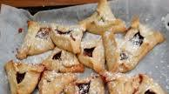

מאת: רחל רמרז

**חומרים**:

1 חבילת מרגרינה – להוציא מספיק זמן מראש כדי שתהיה רכה.

כוס שמן

כוס מים או יין לבן

שקית אבקת אפייה

שקית סוכר וניל

קורט מלח

קמח – כ-¾-1 חבילה (חבילה של 1 ק"ג)

(ניתן להחליף את הקמח ואבקת האפייה בקמח תופח)

ביצה אחת

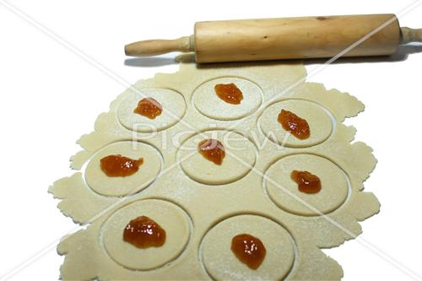

**אופן הכנה**:

לערבב את החומרים היבשים: קמח, מלח, סוכר וניל ואבקת אפייה.

להוסיף את המרגרינה כך שיווצרו פירורים.

להוסיף את שאר הנוזלים.

ללוש עד שהבצק נעים למגע ואינו נדבק. אם יש צורך ניתן להוסיף מעט קמח. לא ללוש יותר מדי.

מומלץ לשים את הבצק לנוח במקרר חצי שעה אבל לא הכרחי.

לחמם תנור לחום בינוני גבוה 180 – 200 מעלות.

לרדד דק דק

ליצור עיגולים בעזרת כוס

לשים ממרח תמרים + חתיכת פקן או צנוברים.

ניתן למלא בפרג, ריבה ועוד.



לסגור בצורת אוזניים.

לרפד את התבנית בנייר אפייה.

למרוח בביצה את האוזניים.

לאפות עד שמשחים כ-15 עד 20 דקות.

לכבוד

ארגון גמלאי אוניברסיטת חיפה

אוניברסיטת חיפה

**גמלאים ונפגשים: השפעת השינויים בשווקים על המשקיע בגיל השלישי**

**יום ב', 13.3.2023 בשעה 17:00 במצפור**

|  |  |  |
| --- | --- | --- |
| שם הגמלאי/ת | מספר משתתפים | טלפון נייד |
|  |  |  |

הערה: ההרשמה באמצעות העברת הטופס ב-דוא"ל, פקס או מסירתו ישירות במשרד הועד (לא יתבצע רישום טלפוני).  מומלץ להרשם באתר <https://vgimlaei.haifa.ac.il/>

חתימה ................................תאריך ...........................

**~~~~~~~~~~~~~~~~~~~~~~~~~~~~~~~~~~~~~~~~~~~~~~~~~~~~~~~~~~~~~~~**

לכבוד

ארגון גמלאי אוניברסיטת חיפה

אוניברסיטת חיפה

**טיול: כפר כמא וטיילת הירדן הדרומי**

**יום ד' - 29.3.2023**

|  |  |  |  |  |
| --- | --- | --- | --- | --- |
| שם הגמלאי/ת | מספר  גמלאים | מספר  אורחים | מספר טלפון | סמן/י ב-X את תחנת האיסוף |
|  |  |  |  | ∕ 07:00 צומת צבר  ∕ 07:10 צומת קרית אתא  ∕ 07:15 צומת הצריף  ∕ 07:20 לב המפרץ  ∕ 07:30 היכל הספורט |

הערה: ההרשמה באמצעות העברת הטופס ב-דוא"ל, פקס או מסירתו ישירות במשרד הועד (לא יתבצע רישום טלפוני). מומלץ להרשם באתר <https://vgimlaei.haifa.ac.il/>

חתימה ................................תאריך ...........................